Modélisation d' une piste d' atterrissage d' un tremplin K90

Introduction
Nous avons maintenant effectué réalisation la modélisation du tremplin et de la phase de vol du skieur. Il reste donc à voir comment le skieur va se réceptionner sur la piste d'atterrissage ainsi que de déterminer cette dernière. Une piste d'atterrissage se compose de quatre parties, à savoir le début de la piste, une zone d'atterrissage, une de raccordement et une de dégagement. Ces différentes zones se situent, si nous nous reportons au schéma que nous a fourni la F.I.S. aux tronçons raccordant respectivement les points T,P; P,L; L,U et après U.
Le début de piste relie le bas de la table à la courbe d'atterrissage, son profil n'est pas spécifiquement déterminé mais nous pouvons toutefois dire que la courbe suit relativement la trajectoire du skieur à une distance pouvant varier de environ deux à six mètres et demi. Cette distance ne pouvant être trop grande afin que le skieur ne s'écrase pas au sol en cas de problème tel un saut trop court ou une chute.
C'est entre les points P et L que tous les skieurs vont atterrir, nous y retrouverons donc naturellement le point correspondant au point d'atterrissage optimal prévu pour notre tremplin c'est-à-dire le point K. Ce tronçon est constitué d'un arc de cercle dont les angles des tangentes aux points P,L et K sont déterminés en fonction de la vitesse et de l'angle $ϕ$ d'arrivée. Introduisons $β$correspondant à l'angle entre la tangente en K et l'horizontale. En fonction des normes, nous avons $β=ϕ_{K}−\text{arcsin}\frac{v_{\text{zK}}}{v_{K}}$avec $ϕ_{K}$ l'angle entre la vitesse du skieur et l'horizontale au point K, $v_{K}$ la vitesse en K et $v_{\text{zK}}$ la composante verticale de la vitesse au point K, remarquons que d’après les normes cette vitesse verticale n'est pas très grande et avoisine les 4,2 m/s. En effet, si le skieur possédait une trop grande vitesse verticale, cela entraînerait la chute à l'atterrissage. Remarquons toutefois que peu de skieurs dépassent le point K prévu lors de la conception du tremplin. Soit $Δ$w, l'écart entre w (distance de vol de la table au point K) et w' (distance de vol de la table au point K', le point d'atterrissage le plus éloigné), il nous faut trouver la distance D entre les tangentes aux vitesses en K et K' qui nous est donné par: $D=r_{2}\left[\text{cos}\left(ϕ_{K}−β\right)−\text{cos}\left(ϕ_{K}−β_{K'}\right)\right]$ avec $β_{K'}=β−\frac{Δw}{r_{2}}\frac{\text{180}}{π}$. La valeur limite de D est proche de 0.018w, posons alors que L sera le point K' pour D valant 0.018w. Nous pouvons donc déterminer totalement la zone d'atterrissage en imposant que $β_{L}\text{et}β_{P}$ sont calculés comme $β$mais aux points L et P. Nous avons donc assez d'éléments pour obtenir le cercle de rayon $r_{l}$ qui constitue cette zone d'atterrissage.
La courbe de transition n'a comme utilité que lier l'arc de cercle de le zone d'atterrissage à la zone de dégagement. Elle peut être constituée soit d’un cercle d’un rayon proche de $r_{l}$ afin d'éviter une discontinuité dans la dérivée première soit de toute clothoïde (courbe reliant un cercle à une droite de façon régulière). Cette partie n'a pas un grand intérêt de modélisation, en effet, il suffit de faire une interpolation entre les points L et U et d'imposer la continuité de la dérivée première.
Enfin, vient la courbe de dégagement qui permet au skieur de freiner en sécurité, cette partie est une droite horizontale débutant au point U. La longueur de cette droite est fixée par la distance de vol du skieur, d'après les normes que nous a fourni la F.I.S., nous voyons que cette distance doit valoir cent mètres pour toute distance de vol dépassant les soixante mètres. Dans notre modélisation, comme nous considérons un K90, la longueur de la droite sera donc de cent mètres.

Approximation réalisée pour notre projet
Modélisons donc la piste d'un tremplin K90. Pour ce faire, nous avons besoin de données supplémentaires, en effet, nous ne disposons pas encore de toutes les paramètres utiles tels que les coordonnées du point P, des conditions sur le début de la piste. Afin de trouver ces diverses données, nous disposons des principes généraux énoncés ci-dessus et de la définition de certain paramètres. Ainsi, pour trouver, par exemple, les coordonnées du point K, nous savons que quand le skieur aura parcouru nonante mètres, ses coordonnées seront celles de ce point.
Néanmoins, nous avons décidé de ne pas développer l'aspect théorique des équations régissant la piste d'atterrissage. Afin de la modéliser, nous nous baserons donc sur les données de la F.I.S.. Nous pouvons désormais donner:
$h=\frac{w}{1\text{.}\text{005}}\text{sin}\left(\text{arctg}\left(\frac{h}{n}\right)\right)$= moins la coordonnée en y de K, avec w égalant la distance de vol
$n=\frac{w}{1\text{.}\text{005}}\text{cos}\left(\text{arctg}\left(\frac{h}{n}\right)\right)$= la coordonnée en x de K
Afin de déterminer h et n, il nous faut trouver le rapport entre h et n. Pour ce faire, la F.I.S. nous donne des tables exprimant ce rapport en fonction de , de et de . Prenons la table correspondant à notre de 10,5 degrés et prenons le point d’intersection correspondant à la droite verticale w égale à 90 et la vitesse initiale égale à 23,9 m/s et donc nous trouvons que le rapport entre h et n est de 0,55.

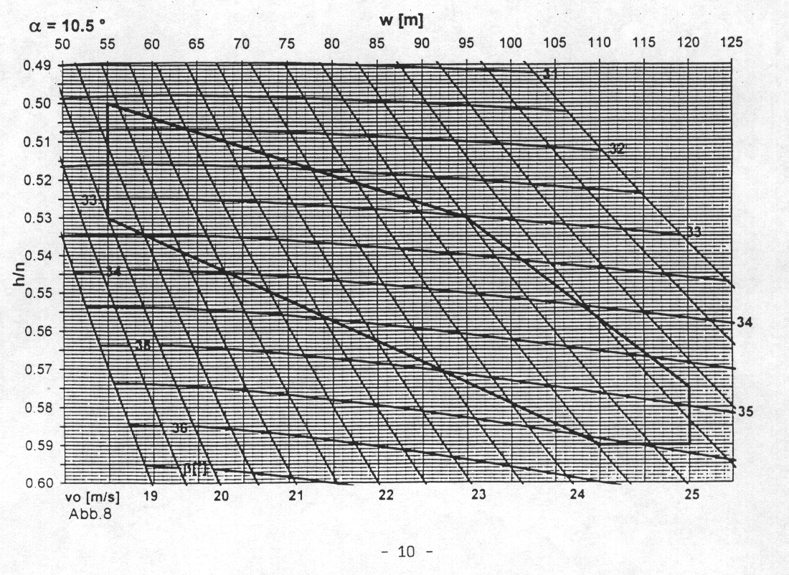

Approximons la courbe de transition par un cercle, on trouve alors que
$r_{2}=\left(0\text{.}\text{375}−\frac{w}{\text{920}}\right)\frac{h}{n}v_{0}^{2}$=rayon du cercle de transition en fonction de la vitesse initiale et de w
$r_{l}=\left(\frac{w}{\text{36}}+0\text{.}\text{062}\right)r_{2}$=rayon du cercle d'atterrissage en fonction de celui de transition
Grâce aux formules du paragraphe précédent, nous pouvons trouver $β$en fonction K, nous pouvons également déterminer $β_{L}$ mais nous disposons également de:
$β_{L}=β−\frac{0\text{.}\text{13}w−1\text{.}7}{r_{l}}\frac{\text{180}}{π}$avec 0.13w-1.7=$l_{2}$=longueur de l'arc K-L
Remarquons que nous ne disposons d'aucune information au sujet de P, mais, les normes conseillent de prendre un écart $\text{δβ}$entre $β$et $β_{P}$valant entre un et trois degrés.
$β_{P}=β+\text{δβ}$ et l'arc de courbe P-K vaut donc $l_{2}=\text{δβ}⋅r_{l}⋅\frac{π}{\text{180}}$
Nous obtenons donc les valeurs suivantes:
K=(78.46,-43.156) , = 87.08, =223.09 avec= 3°A FAIRE OOOOOOOOOOOOOOO
La piste de notre tremplin est donc donnée par un début de piste non explicité dans notre modélisation puis de deux cercles de rayon respectifs r_{l} et r₂ reliant les points P,L et L,U et enfin d'une droite horizontale de cent mètres.
ScHEMA PISTE ARNAUd

Conclusion
Comme nous l'avons montré, la piste d'atterrissage est dimensionnée en fonction de la distance de saut et de la vitesse initiale. Ce résultat est assez inattendu car nous pourrions nous attendre à ce que le but soit de maximiser la longueur du saut or un tremplin est fixé pour une seule longueur de saut. Comment pourrions nous interpréter ce paradoxe qui met en doute tout l'intérêt d'une compétition. Pour ce faire, étudions ce qui se passerait si le skieur dépasse largement le point L. Un skieur peut améliorer sa distance de saut par une plus importante vitesse initiale ou une meilleure aérodynamique mais ce faisant le skieur ira donc plus vite dans sa phase de vol, en plus de cela, l'angle que fait la piste avec l'horizontale diminue et est nul dès que l'on est dans la zone de dégagement. Lors de sont atterrissage, le skieur risque donc de s'écraser, en effet, il peut avoir une plus grande vitesse mais la diminution d'angle va accentuer composante de la vitesse perpendiculaire à la piste or l'action du sol va brutalement supprimer cette composante en y opposant une force de direction opposée donc perpendiculaire à la piste et orientée vers le haut. Le skieur est donc soumis à une compression qui peut être physiquement dangereuse. De même, si le skieur atterri trop rapidement, la piste n'étant pas prévue pour un atterrissage à cet endroit,il risque de s'écraser.
Nous sommes donc confrontés à des skieurs possédant des caractéristiques aérodynamiques liées principalement à leur attitude, c'est-à-dire leur angle d'attaque face au vent, leur position sur le tremplin, etc. et des vitesses initiales différentes, ces dernières étant liées, elles aussi à l'aérodynamique du skieur mais aussi à l'efficacité de son impulsion mais tous doivent atterrir près du point K . Pour régler ce problème, il faudra que les organisateurs jouent sur la position initiale du skieur, c'est-à-dire sur la distance e_{s} (cf. schéma du tremplin). En augmentant ce paramètre, ils vont faire augmenter la vitesse de sortie du tremplin des skieurs atterrissant court ce qui augmentera la longueur du vol, de même, le skieur atterrissant trop loin se verra diminuer sa position de départ. Le saut sera donc jugé, en plus de son esthétique sur la capacité d'atteindre le point K avec la meilleure impulsion et la meilleure aérodynamique. De plus, cette variation de longueur e_{s} permet d'utiliser le même tremplin pour des skieurs débutants ou de seconde zone que pour des skieurs professionnels.

SIMULATIO MATLAB BRUNO
Conclusion du travail
Cette modélisation nous a permis de découvrir toute la complexité d'un tremplin de saut à ski. La détermination des normes d’un tremplin de saut à ski ou de toutes autres structures n’est pas aussi simple que nous pouvions le penser. Ce projet nous a permis de comprendre quelle doit être la démarche d’un ingénieur à l’heure d’aborder un problème. Au départ, nous pensions que ce projet allait faire exclusivement appel à nos cours de mécanique (rationnelle et des fluides) mais nous nous sommes rapidement rendus compte que tous les cours étaient liés et que les problèmes de l’ingénieur font appel à diverses matières à la fois. L’utilisation des outils informatiques nous a aussi semblé indispensable pour permettre à l’ingénieur d’optimiser son travail.
Vu le temps qui nous était imparti et vu le stade auquel nous nous trouvons dans notre formation, nous n’avons pas eu l’occasion de couvrir l’entièreté du sujet. Il reste encore beaucoup de pistes à explorer. Ainsi, toute la mécanique des fluides associée au mouvement d'un corps humain dans l'air affinerait la modélisation que nous avons réalisé. Ce qui est indéniable, c’est que ce projet nous permis de changer le regard que nous portions sur ce sport pour lequel nous pensions que le seul but était d’arriver le plus loin possible.

